《面向对象程序设计》课程设计说明

一、课程设计指导安排

专业年级 | 指导教师 | 联系方式
2011级软件学院1－8班 | 宋鸿陟 | hz.song@163.com

二、课程设计安排说明

1．分组选题说明

本次课程设计采用3人1组（不能整除时可以2人一组）方式进行，每组必须为本班学生。每组由1名组长。
每个小组必须独立完成选题、系统分析、设计、程序编写、课程论文撰写等各项任务。
注意：选题时，每个班中同一题目不得超过4组同时选。

2．时间安排

课程设计时间：2013年9月12日-2013年10月25日，具体安排如下：

阶段 | 时间 | 工作
分组选题 | 9月12日之前 | 各班学习委员提交分组、选题名单
系统分析 | 9月12日－9月17日
系统设计 | 9月18日－9月22日
程序编写测试 | 9月23日－10月17日
撰写论文 | 10月17日－10月24日
提交论文 | 10月25日 | 各班学习委员收齐并提交论文及系统
成绩评定 | 待定 | 演示程序并评定成绩

三、课程设计题目
自选题目说明：如果对给出题目不感兴趣，可以自行选题。对于自行选题的同学，必须在班级上报选题情况之前与指导教师联系，经教师同意后才能确定自选题目。

题目1：电子像片管理程序
随着数码相机的普及，越来越多的人拥有大量的数字像片。本程序的目的是编写一个能够对数字像片进行管理的应用程序。
具体功能要求：可以参考主流的电子像片程序，如：ACDSee、Picasa、iSee、美图看看等。
1．要求能处理目前主流的图片格式，基本要求包括：.JPG、.JPEG、.GIF、.PNG文件等。处理图像格式越多越好。
2．对图片进行预览的功能，见下图（参考ACDSee界面）。要求在界面中显示一个本地计算机中的文件夹的树形结构（如图中左边），选取一个文件夹后，在右边以缩略图的形式将该文件夹中的图片显示出来。
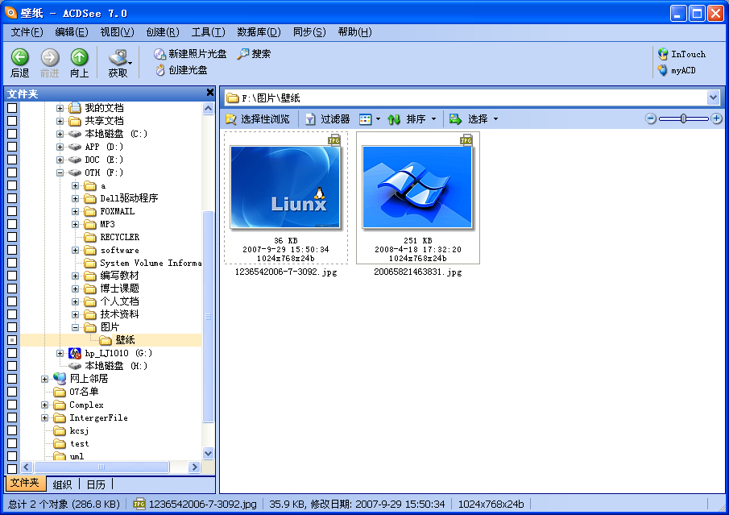
3．图片的显示和播放功能，见下图（参考ACDSee界面）。从上图预览界面中双击某图片后（或从菜单选择显示功能）进入如下界面。首先显示选中的图片。然后重点实现图中用红圈标出的功能：左边红圈的按钮，选择后回到上图预览界面；右边红圈的3个按钮实现：查看上一幅、下一幅、自动播放当前文件夹图片功能。
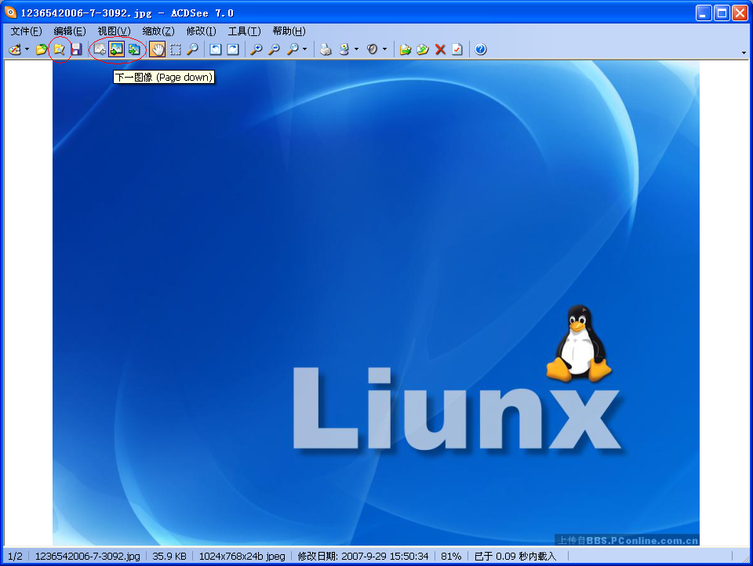
4. 图片管理功能。在预览界面中实现如下要求：
（1）图片删除。选择一个图片文件或文件夹，删除该图片文件或文件夹。
（2）图片复制。可以将一个或多个图片从当前文件夹复制到其他文件夹。
（3）图片改名。对选定一个图片文件或一个文件夹中所有图片进行批量改名。批量改名时，指定一个名称、起始编号、编号位数，如：名称为“NewName”、起始编号为“1”、编号位数为“4”。假设文件夹中共67个JPG图片文件，则执行批量改名后，文件名为：NewName0001.JPG、NewName0002.JPG、…、NewName0067.JPG。
题目2：源代码自动转换程序

源程序代码是纯文本文件，本课程设计的目标是编写一个应用程序可以将源程序文件转换为HTML的网页文件。
功能要求如下：
1．能够处理的源程序包括：Java源程序（扩展名.java）、C源程序（扩展名.h和.c）。鼓励能处理其他源程序代码。
2．提供一个基于Java Swing实现的GUI界面，类似Windows的资源管理器。在该界面中选择一个或多个源程序文件进行转换。
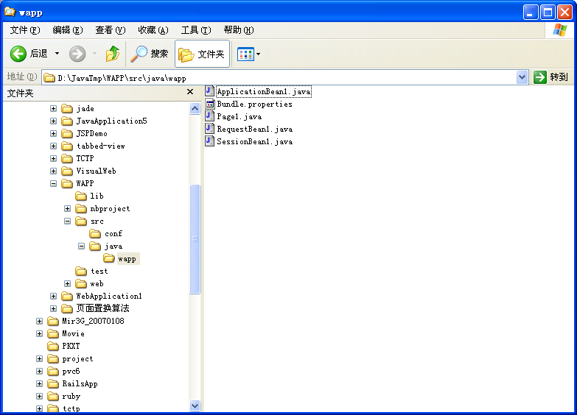
3．转换时要求按语法分色。因此需要该对转换进行设置，如：目标文件名、字体、关键字颜色等。
4．得到的HTML文件，用浏览器查看如下图所示。另外要求每行有行号。
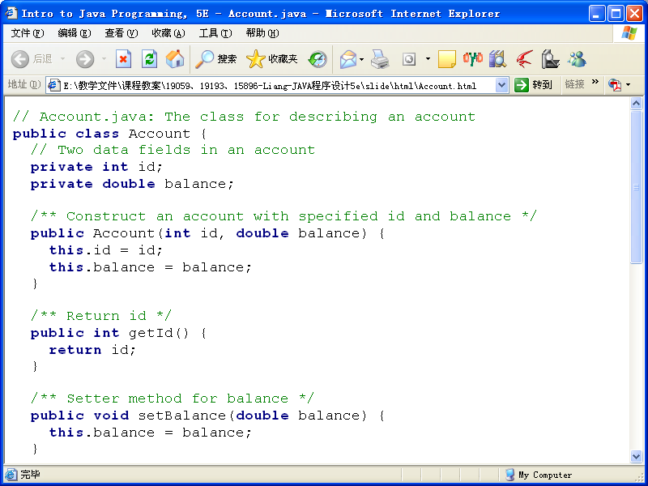
题目3：通讯录管理系统

通讯录管理系统是单机版，主要功能是管理学生的通讯方式，并且提供相关的统计分析。要求前端GUI采用Swing技术，数据存储采用文件系统（可以是文本文件、可以是xml文件或其他自定义格式文件，但不能是Excel文件）。

功能点
1．实现学生基本信息的录入、修改、删除、查询等。
2．支持学生的分类，分类采用树形结构，而且树的层次是无限的。例如
华南农业大学
-----信息学院
----------计算机系
-----------------计算机（1）班
-----------------计算机（2）班
------艺术学院
-------------服装设计（1）班
3．支持通讯录以Excel文件格式导入导出操作。
4．界面支持全键盘操作，即不用鼠标也能完成该系统的所有功能。
5．查询统计功能，能够按照籍贯、专业等条件统计分析，并且以图表的方式展现。
6．界面及相应功能可以参照Windows的“通讯薄”，可以从Windows的附件中找到。如下图：

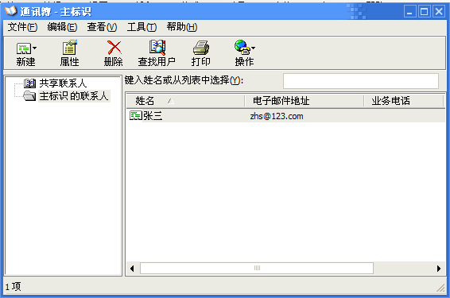

四、提交论文说明
每班学习委员建立如下文件夹结构：

面向对象程序设计课程设计
+----2009级计算机科学与技术1班
+----第01组
| |---- 课程设计论文.DOC（WORD 2000/2003文档）
| |---- 课程设计源代码.ZIP（要求是NetBeans6.X工程压缩）
| |---- 课程设计目标代码.JAR（JAVA打包程序）
| |---- 课程设计附加说明.DOC（可选）
+----第02组
| ………
|---- 分组成绩单

说明：
1）课程设计论文，见撰写说明。
2）附加说明报告（如：程序配置说明、操作注意事项等）

五、成绩评定说明
1. 成绩评定方式

本次课程设计采用2种方式结合的方式：
（1）评阅课程论文、
（2）程序运行演示和回答问题

注意：如有发现抄袭现象，则全组记为0分，下年重修。

2. 成绩评定方法

（1）小组成绩评定

每组同学提交最终课程设计论文后，按照安排的时间到实验室向指导老师演示程序并回答老师提出的问题，老师根据实际情况从如下6个方面给出成绩。

评分项目 | 分数
1．实现情况（15）：完成课程设计要求的情况
2．系统分析（10）：对系统的理解及分析的深入程度。
3．系统设计（20）：总体设计、具体设计、数据结构设计等。
4．程序设计（30）：面向对象程序设计方法与编程工具掌握水平。
5．界面设计（15）：界面美观程度、操作方式友好程度等。
6．论文撰写（10）：论文撰写的规范性、合理性等等。
小组总成绩：

（2）学生个人成绩

每组的各个学生暂时如下公式计算其成绩：（还不是很合理）

个人得分 ＝ 小组得分 * 0.9 + 工作量分*0.1
工作量分 ＝ 小组得分 *（1+（个人工作量%－1/小组人数））

